ОФИЦИАЛЬНОЕ ОПУБЛИКОВАНИЕ
Российская Федерация
Самарская область, Кинель-Черкасский район
сельское поселение Подгорное
ПОСТАНОВЛЕНИЕ
от 06.10.2026 | № 100
О внесении изменений в постановление Администрации сельского поселения Подгорное муниципального района Кинель-Черкасский Самарской области от 20.02.2023г № 22 «Об утверждении перечня муниципальных услуг, предоставляемых Администрацией сельского поселения Подгорное муниципального района Кинель-Черкасский Самарской области»
В соответствии с Федеральным законом от 27.07.2010 № 210-ФЗ «Об организации предоставления государственных и муниципальных услуг», постановлением Правительства Российской Федерации от 24.10.2011 № 861 «О федеральных государственных информационных системах, обеспечивающих предоставление в электронной форме государственных и муниципальных услуг (осуществление функций)», руководствуясь постановлением Правительства Самарской области от 27.03.2015 года № 149 «Об утверждении Типового перечня муниципальных услуг, предоставляемых органами местного самоуправления муниципальных образований Самарской области», с целью приведения нормативных правовых актов администрации сельского поселения Подгорное муниципального района Кинель-Черкасский Самарской области в соответствии с действующим законодательством, ПОСТАНОВЛЯЮ:
1. Внести в постановление администрации сельского поселения Подгорное от 20.02.2023г. № 22 «Об утверждении перечня муниципальных услуг, предоставляемых Администрацией сельского поселения Подгорное муниципального района Кинель-Черкасский Самарской области» (далее - постановление от 20.02.2023г. № 22) изменения, изложив прилагаемый к постановлению 20.02.2023г. № 22 перечень муниципальных услуг, предоставляемых Администрацией сельского поселения Подгорное муниципального района Кинель-Черкасский Самарской области в редакции согласно приложению к настоящему постановлению.
2. Опубликовать настоящее постановление в газете «Вестник Подгорного» и разместить на официальном сайте сельского поселения Подгорное муниципального района Кинель-Черкасский Самарской области в сети Интернет.
3. Контроль за выполнением настоящего постановления оставляю за собой.
4. Настоящее постановление вступает в силу со дня его официального опубликования.
Ю.С. Шурасьев, Глава сельского поселения Подгорное
Подробнее – на официальном сайте Администрации
сельского поселения Подгорное муниципального района Кинель-Черкасский в разделе – «Административные регламенты»- «Перечень муниципальных услуг, предоставляемых Администрацией сельского поселения Подгорное муниципального района Кинель-Черкасский Самарской области»: https://podgornoe.kinel-cherkassy.ru/?page_id=14273
ГОСУСЛУГИ ДОМ
- Как УО или ТСЖ обязаны отчитываться за содержание дома и где это проверить

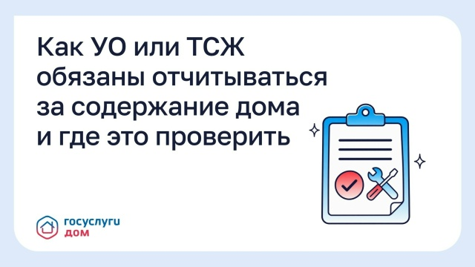 | Управляющие организации и ТСЖ ежегодно отчитываются перед собственниками о выполненных работах по содержанию дома — ремонте, уборке, обслуживании инженерных систем. Кроме отчётов УО и ТСЖ также должны оформлять акты выполненных работ, и каждый собственник вправе с ними ознакомиться.
- Что такое акт выполненных работ
Это документ, который фиксирует, какие именно работы провела УО или ТСЖ, в каком объёме, в какие сроки и сколько это стоило. Акты составляются регулярно - обычно ежемесячно или по факту завершения работ — и должны размещаться на портале ГИС ЖКХ для жителей дома. По приказу Минстроя России на это отводится не более 7 дней с момента подписания акта. В вашем доме договором управления может быть установлена иная периодичность составления актов — это тоже можно проверить, найдя договор по своему адресу.

- Где искать акты
1. Зайдите на портал ГИС ЖКХ и войдите в личный кабинет.
2. На главной странице личного кабинета откройте раздел проверки «Информация по дому».
3. Выберите вкладку «Информация о перечне работ (услуг)».
4. Укажите период, за который хотите посмотреть данные — можно оставить период по умолчанию или задать свой.
5. В открывшемся окне сами акты находятся во вкладке «Фиксация работ и услуг».

- Если актов нет или они не обновлялись
Отсутствие актов на портале — это повод разобраться, почему УО или ТСЖ не разместили эти документы. Направьте обращение через «Госуслуги Дом» и попросите предоставить недостающие данные или пояснить ситуацию.
Скачивайте приложение «Госуслуги Дом» по ссылке clck.ru/3QnbZq , чтобы оперативно задавать вопросы своей УО или ТСЖ и отслеживать выполнение работ по вашему дому.

Издатель: Администрация сельского поселения Подгорное муниципального района Кинель-Черкасский Самарской области. Объявления, статьи принимаются по адресу: Самарская область, Кинель-Черкасский район, п. Подгорный, ул. Физкультурная, д. 3. телефон 8(84660)23800. Газета распространяется бесплатно. Тираж газеты 50 экз.

